2.2/B A növények élete, a levelek feladata újságcikk
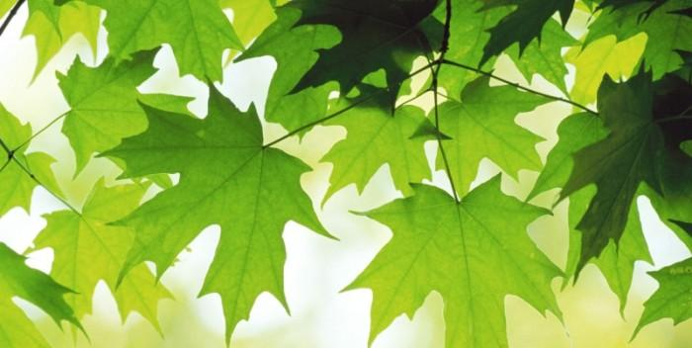
Amit kijelenthetünk: növények nélkül nem lenne élet. Amikor a cukor elkészült a levelekben, visszamarad az oxigén, amelyet a növény kilélegez. Számunkra pedig ez az a létfontosságú anyag, amelyre légzésnél szükségünk van. Amikor beszélgetünk a növényekkel, nincs különösebb hatással rájuk, amit mondunk, de legalább a beszéddel kilélegzett szén-dioxidot hasznosítani tudják.

A levél a növény tüdeje
A levél nemcsak a szobanövények dísze , hanem éppen olyan létfontosságú része, mint az embernek a tüdeje. A növények a levelek segítségével lélegeznek, de sokkal több funkciójuk van, mint az emberi tüdőnek. A levegőből szén-dioxidot, a gyökerekből vizet vesznek fel, ezekből pedig cukrot állítanak elő. A szükséges energiát a napfényből nyerik. Ezt a folyamatot nevezzük fotoszintézisnek. A növények a sötétben egyáltalán nem fotoszintetizálnak, és télen is alig.

Klorofill – a levél zöldje
A klorofill, a levél zöld olyan anyaga, mely a növény minden zöld részében megtalálható, legnagyobb arányban azonban a levelekben. Feladat az, hogy összegyűjtse a napenergiát, mint egy napelem, és azt a vízzel és a szén-dioxiddal egyesítve cukrot állítson elő. A cukor aztán eljut a növénynek abba a részébe, amelynek éppen energiára van szüksége. A klorofill a vörös napsugarakat felveszi, a kék és zöld sugarakat pedig visszaveri.

Nem minden levél lomblevél
A növény legelső levelei a csíralevelek, amelyek tápanyagot tartalmaznak a csíra számára, hogy zökkenőmentesen induljon a növény fejlődése. A gallérlevelek kicsi pikkelyes levelek, amelyek új hajtásokat és a bimbókat védik. A fellevelek gyakran nagy és pompás színű levelek (ilyen például a mikulásvirág), amelyek védik és feltűnőbbé teszik a jelentéktelen virágzatot. A viráglevelek a virág igazi levelei, a csésze és sziromleveleket foglalják magukba. Általában a fedőlevél alatt bomlanak ki, a virágzaton gyakran találhatók elő levelek is.
Ha a levegő szén-dioxid tartalmát megnöveljük, a növények gyorsabban fejlődnek. A kertészek sokszor élnek azzal a lehetőséggel, hogy szén-dioxidot pumpálnak a melegház levegőjébe, azonban ezt a módszert a szobában nem igazán tudjuk alkalmazni.
A légzőnyílások becsukódnak, ha a növénynek vízre van szüksége. Különösen a levél fonákján helyezkedik el sok, hasadék formájú nyílás, amelyeket a két ajaksejt tud nyitni és zárni. A növény a levegőnyílásokon keresztül veszi fel a szükséges szén-dioxidot, és adja le az oxigént. Ugyanígy veszi fel és adja le a vizet is.
Amikor a növény kevés vízhez jut, védi az utolsó tartalékait is, ezért bezárja a levegőnyílásokat. Ilyenkor nem, termel energiát és megáll a fejlődésben is.
Vannak olyan növények, amelyek levelei a fényviszonyokkal együtt változnak. A könnyezőpálma levelei például tagoltabbak, ha világos helye van a növénynek. Ha elegendő fényt kap, kisebb levél is elég a megfelelő fotoszintézishez.

Forrás: http://ankert.hu/novenyek-elete-levelek-funkcioja/

